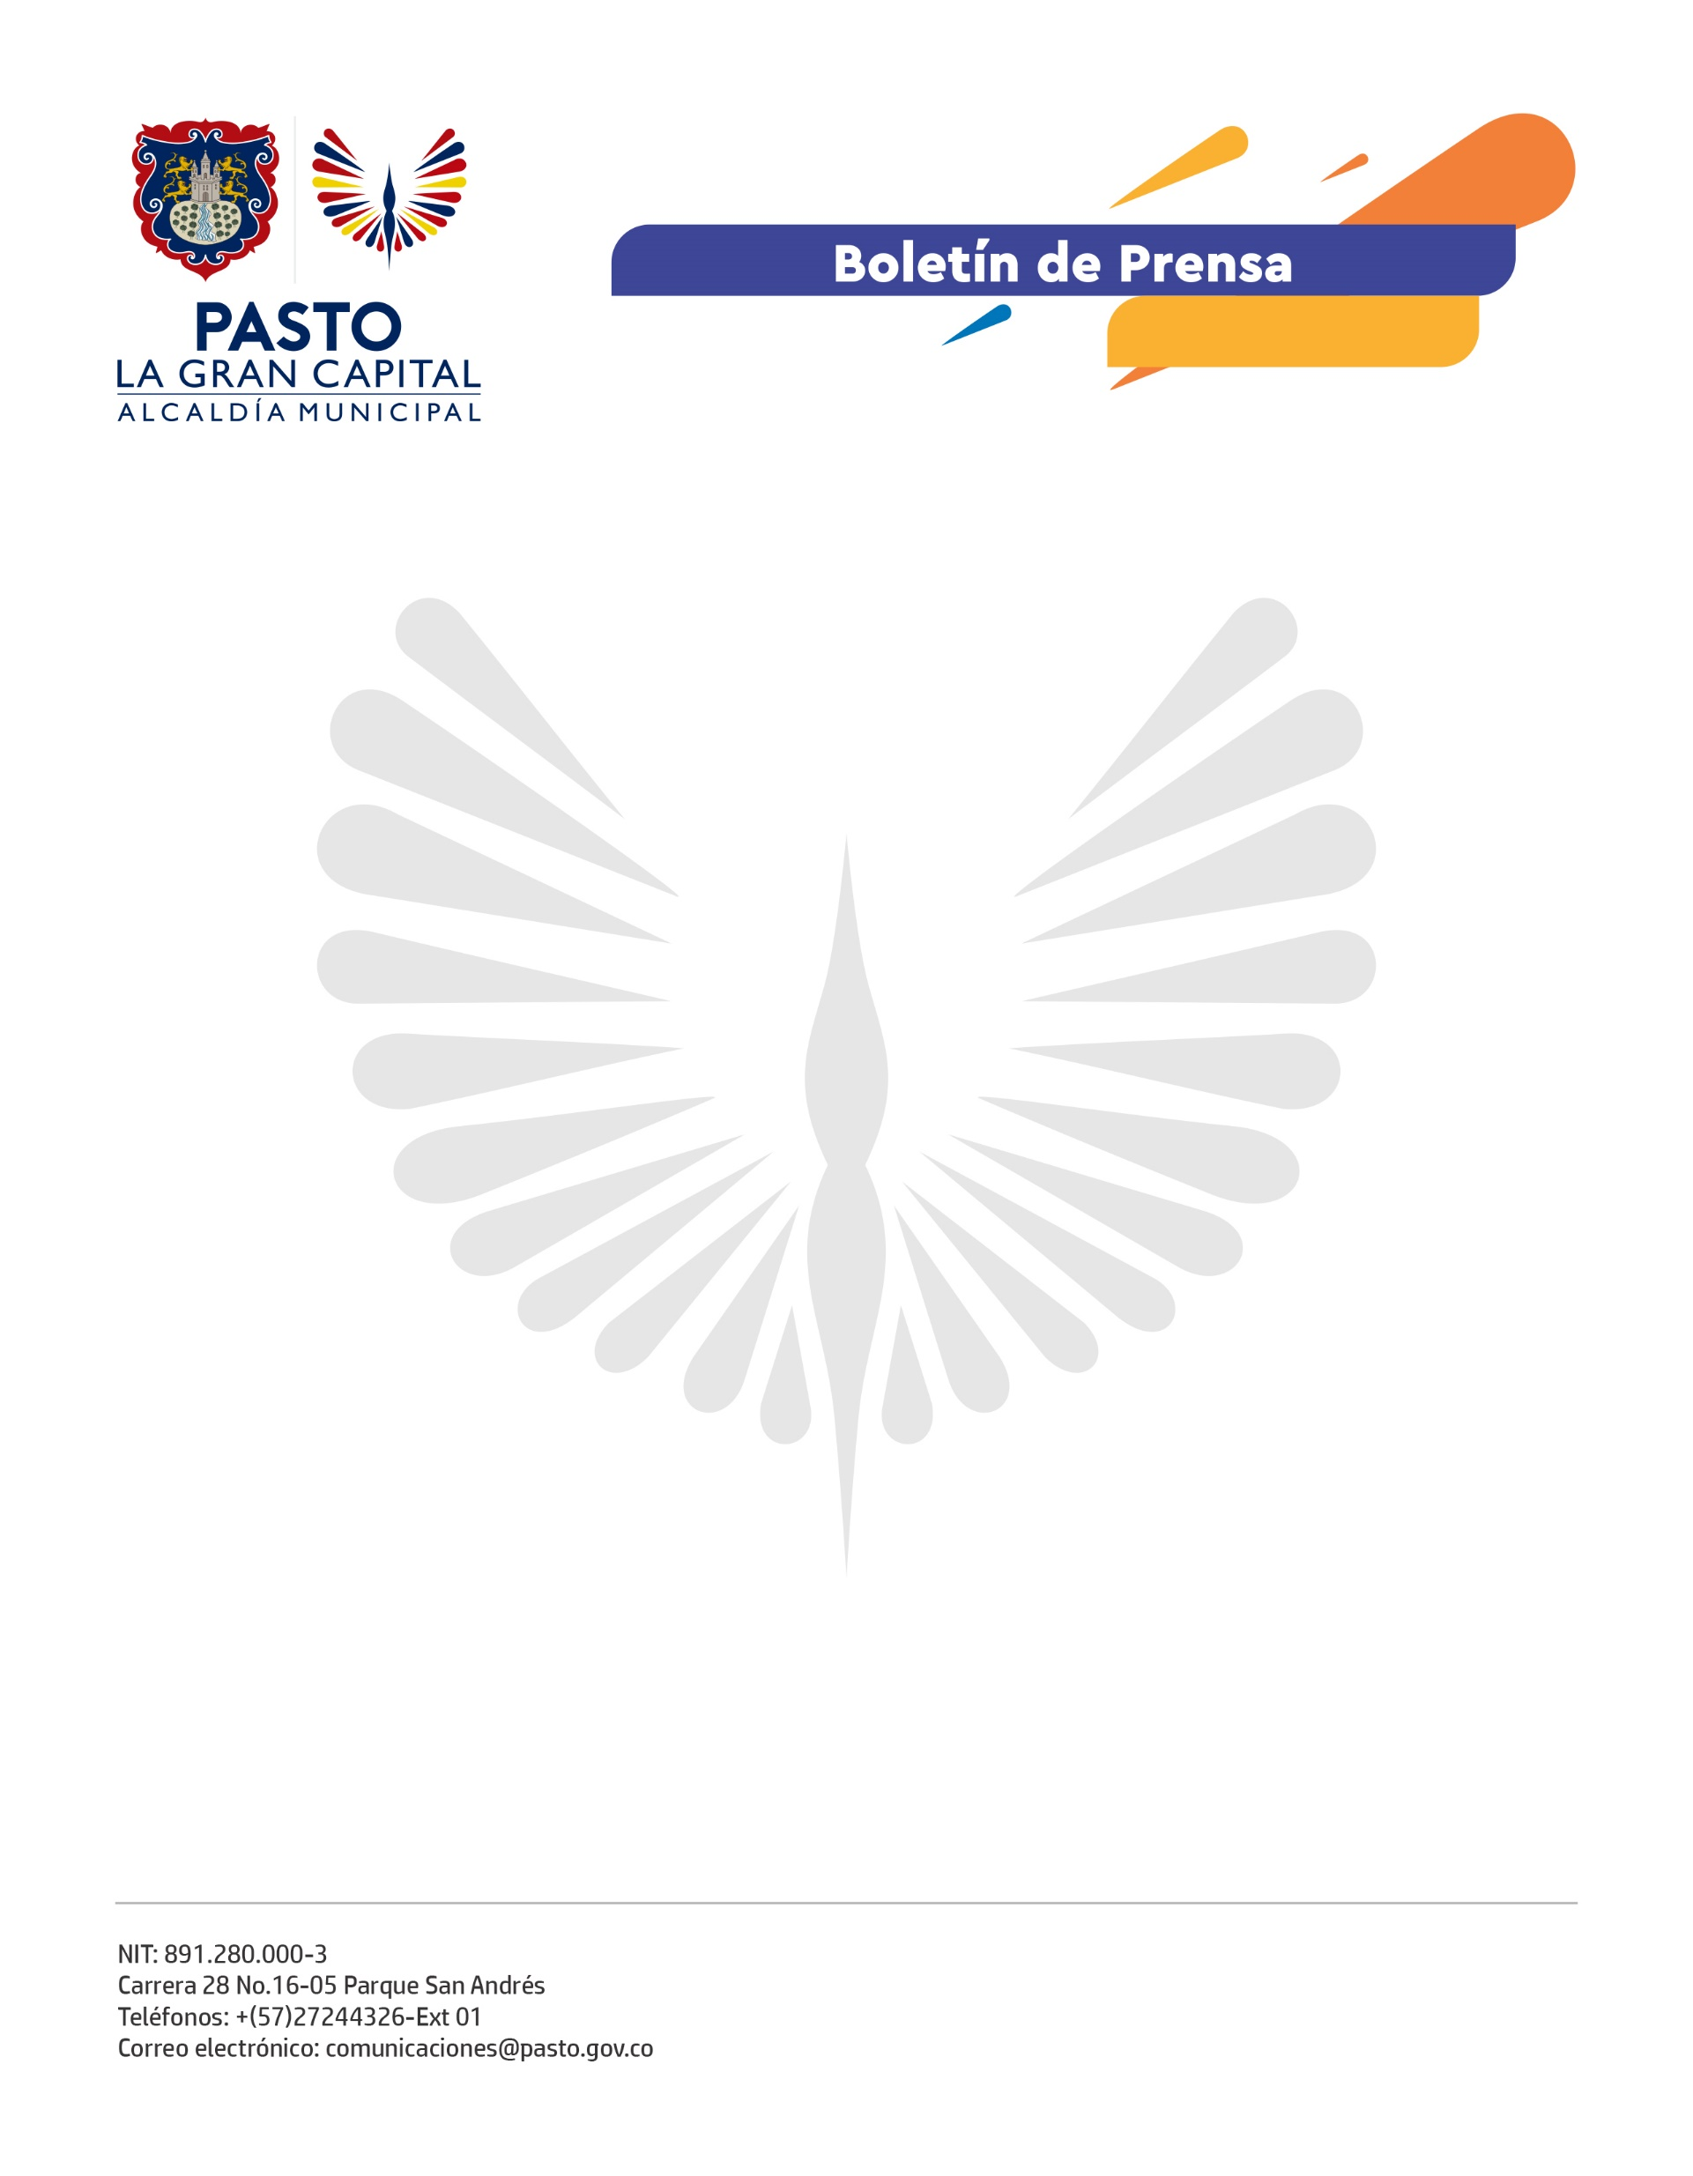
No. 411
7 de septiembre de 2021

ALCALDÍA INVITA A PARTICIPAR DE LA CONVOCATORIA ‘ARTES EN MOVIMIENTO’ DEL MINCULTURA PARA LA REACTIVACIÓN ECONÓMICA Y SOCIAL DEL SECTOR CULTURAL

La Alcaldía de Pasto es una de las 23 entidades territoriales que, junto al Ministerio de Cultura, aportarán recursos por $10.000 millones para otorgar incentivos a través de la Convocatoria “Artes en movimiento” dirigida a personas o grupos de presentación artística.

“El monto de la convocatoria para el Municipio de Pasto es de $160.000.000 millones y se otorgorán incentivos por $1.500.000 en 6 presentaciones a los artistas, creadores y gestores que se postulen en las áreas de música, danza, teatro, circo y narración oral; los participantes deben ser mayores de edad y residir en Pasto”, explicó la secretaria de Cultura, Guisella Checa Coral.

La Alcaldía implementará la logística para las presentaciones de los diferentes grupos artísticos y el Ministerio de Cultura hará el desembolso a los elegidos. La evaluación de los portafolios está a cargo de la Universidad Nacional de Colombia y cuando se realice la selección, se iniciará la ruta artística para la reactivación económica del ámbito cultural.

Los interesados pueden pueden consultar toda la información de la convocatoria “Artes en Movimiento” en la página web del Ministerio de Cultura, hasta el próximo 20 de septiembre, fecha de cierre de las inscripciones.

